Les commandes Doctrines :
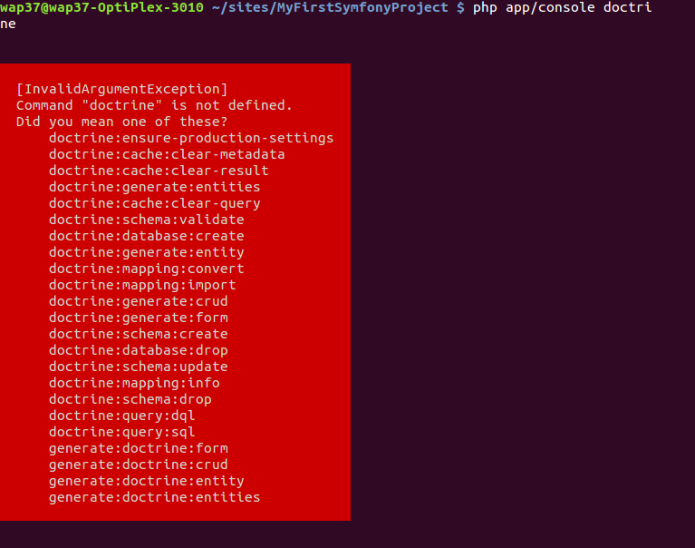

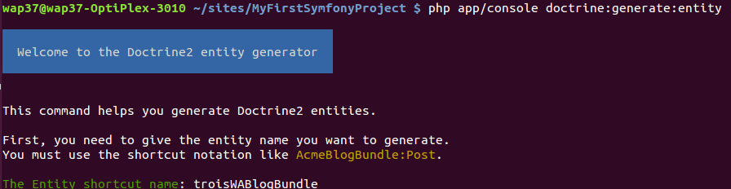

Création de la table « Article » :
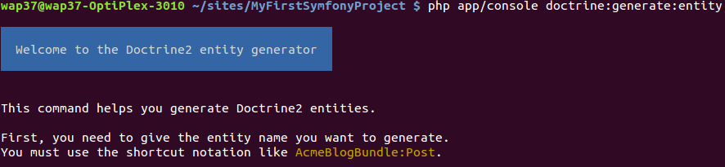
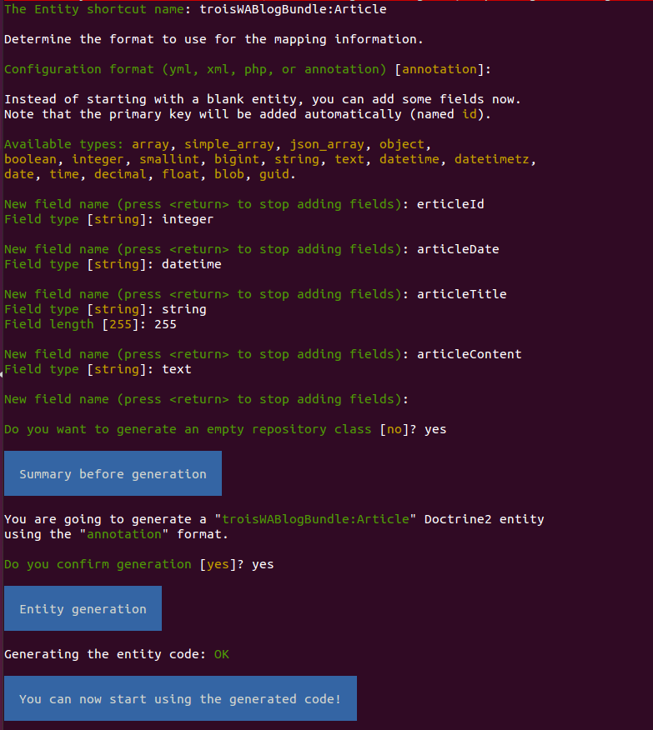
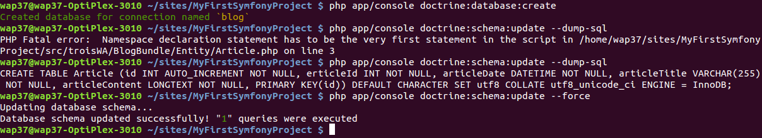
commande « --dump-sql » pour visualiser le code SQL généré pour créer la table
commande « --force » pour executer la création de la table

